Field of stars. Описание

Field of star – это игра жанра bullet hell в научно-фантастическом сеттинге.

Игрок управляет космическим кораблем, который может двигаться по нижней части экрана по горизонтальной оси и стрелять. Также у корабля есть показатель здоровья, при падении которого до нуля игрок проигрывает. По мере прохождения уровня игрок может подбирать улучшения, которые изменят характеристики корабля (восстановят здоровье/увеличат урон и т. п.).

Игрока постоянно атакуют вражеские юниты, которые могут стрелять, а также сталкиваться с игроком. И игрок и враг теряют здоровье если в них попадает пуля, либо они сталкиваются с другим юнитом. Новые враги появляются после уничтожения игроком вражеских юнитов. Враги могут быть разных типов, которые отличаются друг от друга типами атаки и траекторией движения. По мере прохождения игры враги становятся мощнее. Уничтожение врагов дает игроку очки.

Цель игры – выжить в течение определенного количества времени. Если игрок справляется с этой задачей, то на экран выводится сообщение с поздравлением и суммарным количеством набранных очков.

Пользователь может взаимодействовать с игрой только в качестве игрока. Как игрок он может запросить у системы выполнение следующих действий:

* Начать новую игру
* Переместить корабль
* Выстрелить
* Поставить игру на паузу

Система может потребовать от игрока отреагировать на следующие события:

* Победа
* Поражение

Также система будет изменяться и без участия игрока, просто с течением времени. Это можно выразить в диаграмме вариантов использования добавив время как действующее лицо, которое запрашивает у системы «создание нового фрейма». В данном случае под фреймом имеется в виду состояние системы в конкретный момент времени.

Исходя из выше перечисленных пунктов построим диаграмму вариантов использования:

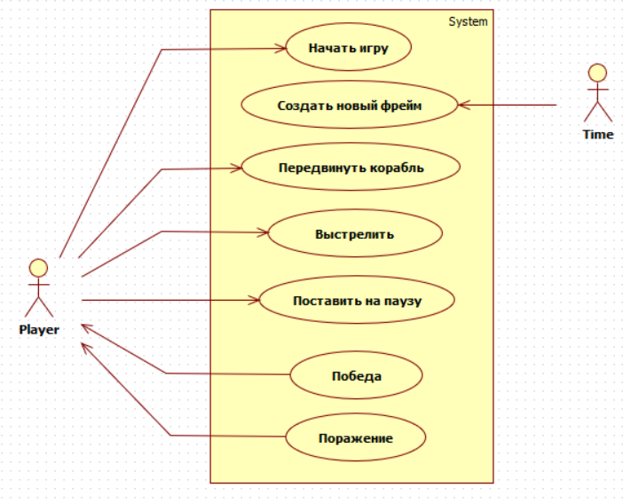

На диаграмме приведены следующие варианты использования:

**Начать игру** – игрок выбирает в главном меню пункт «начать игру» и система отображает экран битвы, включающий в себя фон, игрока, врагов и индикатор состояния игрока.

**Создать новый фрейм** – описывает изменение состояния системы со временем. Могут изменяться количество графических объектов, их свойства, положение и свойства самой игры (счет игрока, время игры).

**Передвинуть корабль** – игрок нажимает одну из кнопок, отвечающих за передвижение корабля. Система передвигает корабль в требуемом направлении.

**Выстрелить** – игрок нажимает клавишу, отвечающую за выстрел. Рядом с кораблем игрока появляется пуля, которая движется в направлении от корабля.

**Поставить на паузу** – при нажатии определенной клавиши игра приостанавливается. Пользователь может продолжить игру либо выйти из игры.

**Победа** – система зафиксировала, что условие победы выполнено (прожито достаточное количество игрового времени). Игра останавливается, на экран выводится поздравительное сообщение. Игрок может начать новую игру либо выйти из игры.

**Поражение** – система зафиксировала, что игрок потерял все здоровье. На экран выводится сообщение о поражении. Игрок может начать новую игру либо выйти из игры.